**Скакун Евдоким (Skakun Ewdokim, Audakim)**

20 октября 1787 г – крещение сына Луки (НИАБ 136-13-894, лист 3, №54/1787-р (ориг)), (РГИА 823-2-18, лист 235,№29/1787-р (коп)).

23 марта 1789 г – крещение дочери Анны (НИАБ 136-13-894, лист 6об, №22/1789-р (ориг)).

**НИАБ 136-13-894:** Лист 3. **Метрическая запись №54/1787-р (ориг).**

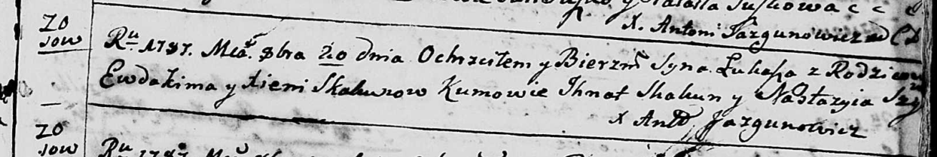

Дедиловичская Покровская церковь. 20 октября 1787 года. Метрическая запись о крещении.

Skakun Łukasz – сын родителей с деревни Осово.

Skakun Ewdokim – отец.

Skakunowa Xienia – мать.

Skakun Jhnat - кум.

Szyłowa Nastazyia - кума.

Jazgunowicz Antoni – ксёндз.

**РГИА 823-2-18:** Лист 235. **Метрическая запись №29/1787-р (коп).**

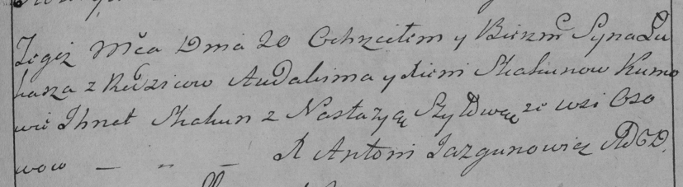

Дедиловичская Покровская церковь. 20 октября 1787 года. Метрическая запись о крещении.

Skakun Łukasz – сын родителей с деревни Осово.

Skakun Audakim – отец.

Skakunowa Xienia – мать.

Skakun Jhnat– кум.

Szyłowa Nastazya- кума.

Jazgunowicz Antoni– ксёндз.

**НИАБ 136-13-894:** Лист 6об. **Метрическая запись №22/1789-р (ориг).**



Дедиловичская Покровская церковь. 23 марта 1789 года. Метрическая запись о крещении.

Skakunowna Anna – дочь родителей с деревни Осово.

Skakun Audakim – отец.

Skakunowa Xienia – мать.

Skakun ? - кум.

Fastowiczowna Jedwiga - кума.

Jazgunowicz Antoni – ксёндз.